保護者様 ２０ 年 月 日
Dear Parents/Guardians, year month date
学校名:
Name of School

ぎょう虫卵検査のお知らせ
PINWORM EGG TEST

ぎょう虫卵検査を下記の日程により実施します。
全児童が検査を受けられますように、ご家庭でもご協力よろしくお願いします。
A pinworm egg test for all children is scheduled as indicated below.
We request for your cooperation so that all students can be tested.

１．ぎょう虫卵検査期間 Days of the pinworm test
月 日 ( 曜日) ～ 月 日 ( 曜日)
month day ( - ) ～ month day ( - )
２．
ピンテープの提出日 Day of bringing the test

月 日 （ 曜日）
month day

３．検査の受け方 How to do the test

上記の期間中に２回行います。
Perform the test twice during the days shown above: (once a day).

（１） １日目 1st day
朝起きたらすぐにピンテープの紫色の方をはがし、◎印のついたところを肛門にあてて、２、３回指でおします。
Please have your child do the test as soon as he/she gets up. Open the purple part of the test-tape’s cellophane. Stick the ◎sign on the child’s anus and push 2 or 3 times with your fingers.

( 2 ) ２日目 2nd day
黄色の方を同じようにする。
Perform the test in the same way but using the yellow part of the test-tape.

- ぎょう虫卵検査は２日間行って期間中に提出して下さい。
Please perform the pinworm egg test twice in two days and bring it to school on the date shown above.
ぎょう虫卵検査の仕方
HOW TO DO THE PINWORM EGG TEST

朝、目がさめたらすぐ、トイレに行く前にぎょう虫卵検査をしてください。
The test has to be done as soon as your child wakes up in the morning. Note that the test is ineffective after using toilet.
① シールをひらく  Open the sticky cellophane tape  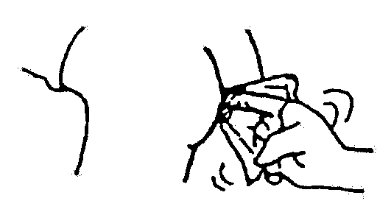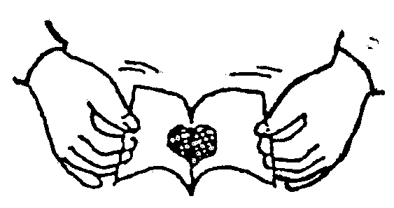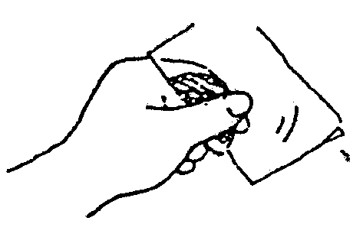 | ②まん中の、まるいセロハンの部分、(くっつく方)をおしりのあなにあてる  Push the test-tape’s round sticky part into the center of your child’s anus. | ③おわったらシールをとじる  Close the cellophane tightly

この検査は、２日間行います。
Please perform the test twice in 2 days
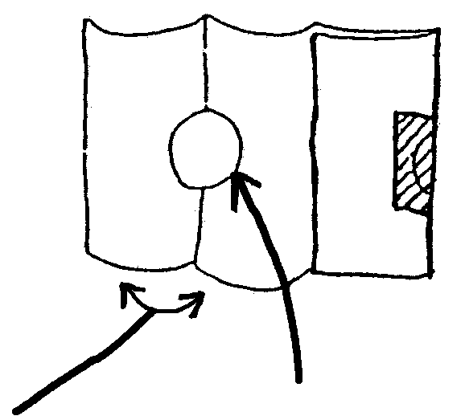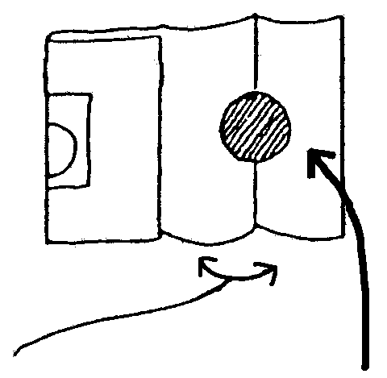１日目 （1st day）  ひらく 紫色のセロハン  Open the test tape purple cellophane | ２日目 （2nd day）  ひらく 黄色のセロハン  Open the test tape yellow cellophane
( )月 ( )日の朝、登校したら、保健室前にある自分のクラスのビニールぶくろにいれるか、または担任の先生に渡して下さい。
On the morning of（ ）Month（ ）Day, when your child goes to school with the test, he/she is required to either put the test in the plastic bag for his/her class near the school’s healthcare room, or hand it to his/her classroom teacher.

保護者様 ２０ 年 月 日
Dear Parents/Guardians, year month day

学校名:
Name of School

学年 組 名前
Grade Class Name

ぎょう虫卵検査結果のお知らせ

PINWORM EGG TEST RESULTS

先日実施しました検査の結果をお知らせします。
The result of the pinworm egg test are as follows:

ぎょう虫卵 ・有 exist
Pinworm eggs ・無 not exist

異常がある場合は、医師に相談してください。
If the result of the test indicates the existence of pinworm eggs, please consult a doctor.

